教师线上监考操作指南
本次线上考试需借助QQ邮箱、QQ群、腾讯会议进行。QQ邮箱用于接收课程试卷、学生考后答题册，发送学生考后答题包、照片截图包和考场纪实至教务处考务人员QQ邮箱;QQ群用于发布腾讯会议ID、密码及监考；腾讯会议APP用于导览试卷。以下是监考操作步骤：
一、准备工作
第一步：准备一台电脑用于接收并导览试卷，电脑需安装“腾讯会议”，一部手机或一台电脑用于监考老师在QQ群发布腾讯会议号和会议密码及监考。
监考老师应在接收到监考任务后将对应课程的QQ群内昵称修改为：监考*老师。
打印考场纪实。
第二步：在“腾讯会议”中预定会议
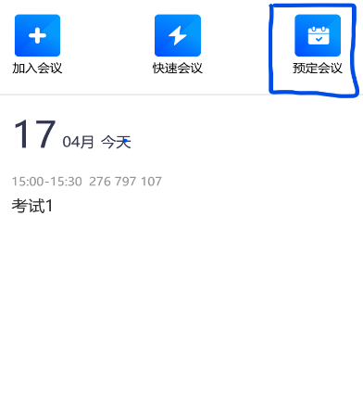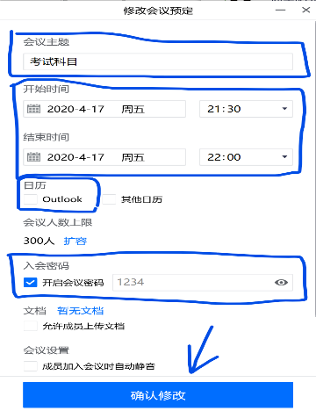
会议主题与监考表公布的考试科目保持一致；
开始时间比该考试科目开考时间早15分钟用于考前准备；
结束时间为监考表公布的考试结束时间。

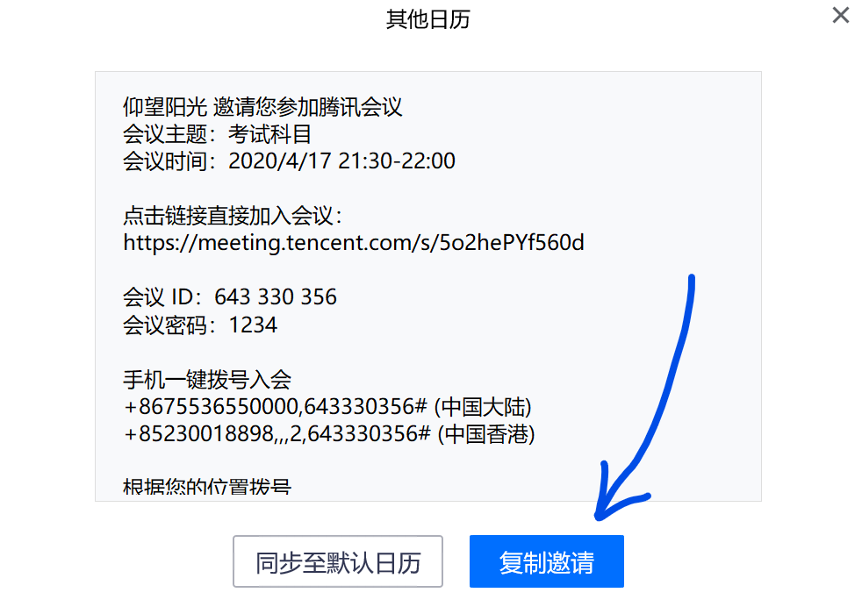
复制邀请并保存
第三步：考前一天核实考生是否已加入QQ群并按要求更改群昵称（学号+姓名）。
第四步：考前35分钟登录QQ邮箱下载教务处发给监考老师的课程试卷，核对试卷名是否和监考表课程一致。

二、监考
第一步：考前30分钟发起群视频邀请核对考生是否到齐并检查考生有效证件，逐一截图保存在以“课程名程+身份验证”命名的文件夹内。
第二步：考试前15分钟监考老师在QQ群发布腾讯会议会议号和会议密码，要求考生登录腾讯会议系统。
第三步：考试开始。监考老师锁定会议，将鼠标移至屏幕下方，在弹出的对话框点击“共享屏幕”，打开该门课程对应的试卷。
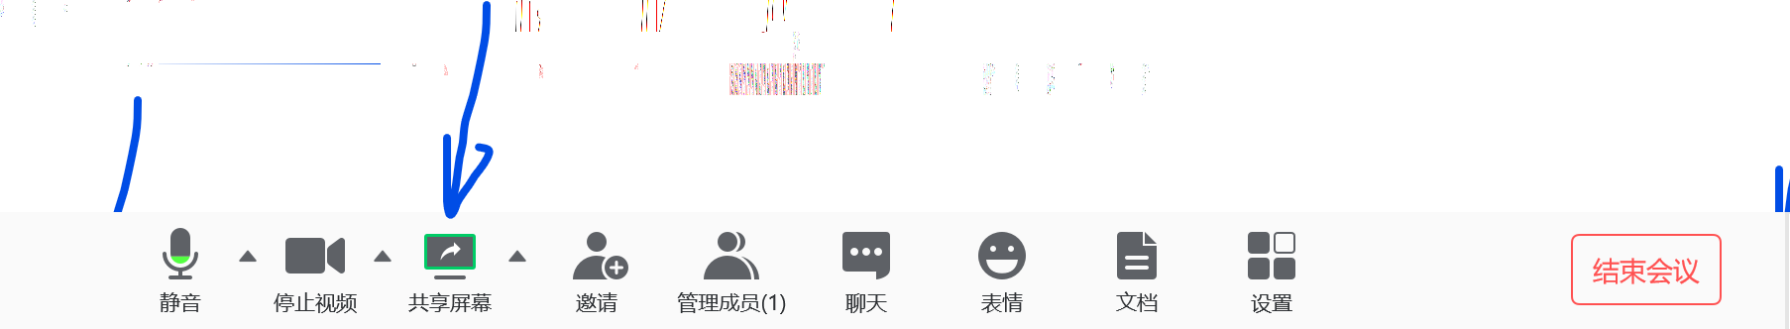
监考老师视考生答题情况进行翻页。在翻页的空隙，密切巡视考生考试情况，维持好考试纪律。
第四步：考试结束。考试时间到，宣布考试结束，要求考生将答题册逐页拍照后离开会议。考试结束时间未到就完成答题的考生，监考老师记录好考生结束的时间。
填写好考场纪实。
三、考后资料
第一步：每门考试结束后，接收考生发回的命名规范的答题册图片文件包。
第二步：确认课程答题包收齐后将每门考试所有考生的答题包打包以课程名命名并压缩，同考生身份验证图片包、填好的考场纪实一起以附件发至教务处胡慧老师QQ邮箱，邮件主题为“课程名+人数”。

